Vörösmarty Mihály

(1800-1855)

(Pusztanyék, 1800. december 1. – Pest, 1855. november 19.)
Költő, író, ügyvéd, a Magyar Tudományos Akadémia és a Kisfaludy Társaság tagja, a magyar romantika egyik legnagyobb alakja.

Életrajza
Szegény kisnemesi családba született Pusztanyéken (ma Kápolnásnyék része). Édesapja, Vörösmarty Mihály, édesanyja Csáthy Anna

Tanulmányai
Iskoláit Pusztanyéken kezdi, majd Székesfehérváron és Pesten jár gimnáziumba. A tanuláshoz a pénzt segédtanítóként keresi meg.
1817 nyarán, az egyetemre kerültekor meghalt az apja. Halála az egész család hanyatlását vonta maga után; az özvegy édesanya ugyan tovább gazdálkodott. Alig öt év alatt mindenüket el kellett adniuk.
Vörösmarty, mint egyetemista, 1817 novemberében a Perczel családhoz került nevelőnek. Itt Reménytelenül beleszeretett Perczel Adélba (Etelkába).

Felnőtt kora
1823-ban hozzáfogott a Zalán futása megírásához, mialatt jogászként dolgozott. 1824. december 20-án letette az ügyvédi vizsgát, de nem ügyvédkedett.
Költői hírnevét a Zalán futása című, 1825-ben megjelent honfoglalási eposza alapozta meg. A nemzet ébresztője nevet kapta érte.
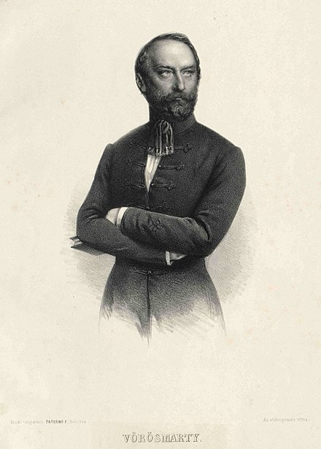
A Magyar Tudományos Akadémia 1830-ban tagjává választotta.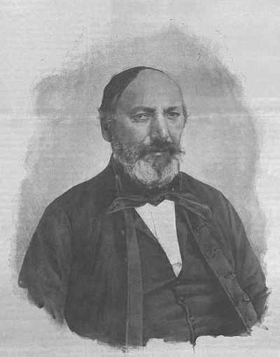
Vörösmarty, halála évében
Kilenc társával megalapította a Kisfaludy Társaságot.

1837-től 1843-ig Bajza Józseffel és Toldy Ferenccel szerkesztette az Athenaeumot.

1843-ban nőül vette a nála 26 évvel fiatalabb Csajághy Laurát - öt gyermekük született. Kettő már kisgyermekkorában meghalt.
Gyermekei szaporodásával megélhetése egyre nehezebbé vált, mert csak akadémiai fizetése és költeményeiért kapott pár száz forint képezte jövedelmét.

Az 1848. évi változást nagy lelkesedéssel fogadta. Örömnapjait azonban családi csapás zavarta meg, legkisebb fia áprilisban meghalt.
A szabadságharc bukása után bujdosnia kellett. Közben egészségi állapota megromlott. A hányódás és a reménytelen élet beteggé tette.
Haza költözik szülőföldjére, Kápolnásnyékre.

Halála

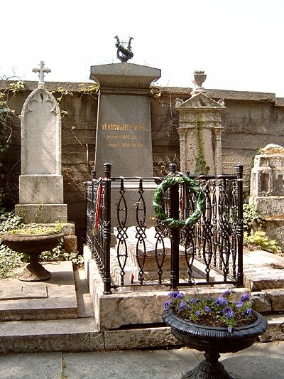
Szívelégtelensége egyre komolyabbra fordult. Ekkor írta meg élete utolsó művét: A vén cigány című költeményét. 1855. november 17-én a költő egész családjával Pestre költözött, hogy állandó orvosi felügyelet alatt lehessen. A lépcsőn fölmenet összerogyott; lefektették, de nem kelt fel többé; életének 55., házasságának 13. évében meghalt.

Vörösmarty Mihály sírja Budapesten. Kerepesi temető

